Муниципальное бюджетное общеобразовательное учреждение
гимназия № 14 имени первого летчика-космонавта Юрия Алексеевича Гагарина города Ейска муниципального образования Ейский район

Научно-исследовательский проект на тему:

«Влияние торговых путей на образование
Древнерусского государства»

АВТОР
Лаврентюк Полина Николаевна
ученица 6 «Б» класс
МБОУ гимназия №14
им. Ю.А. Гагарина

РУКОВОДИТЕЛЬ
Коваленко Ирина Александровна
учитель географии

МБОУ гимназия №14
им. Ю.А. Гагарина

Ейск
2024

Введение

В начале нашей эры (2-5вв) по землям Европы прошло несколько волн нашествий, которые вызвали так называемое Великое переселение народов. Под натиском воинственных племен древние славяне расселились по всей Европе. Одна группа племен пересекла Дунай и осела на Балканском полуострове - южные славяне, другие расселились по Южному побережью Балтийского моря и нам известны как западнославянские племена. Большая группа славян расселилась в среднем Поднепровье Днестра и Южного Буга – восточные славяне. Небольшая группа славян ушла на северо-восток Волховско-Ильменский регион и в будущем организовали важнейший Новгородский региональный центр.
С этим расселением, по всей видимости, связанные сообщения арабских географов о существование трех центрах Руси (Куябия, Славия и Арсания), в тоже время существовал и загадочный «Русский каганат», который 839 году прислал своих послов в Византию, а позже в верховьях Волги существовала Пургосова Русь, которая не подчинялась Киеву и была уничтожена татаро-монгольским нашествием.
Из «Повести временных лет» мы знаем, что новгородские словени, кривичи, весь, меря и чудь платили варягам дань, а потом их изгнали. После этого началась война друг с другом и они решили снова призвать варягов. В 862 году Рюрик с братьями и со всеми варягами и со всей своей Русью (родом, племен) и срубил Ладогу (построил), и сел в ней, но и о племени, и о народе, который носил бы название варяги ученые историки спорят до сих пор. В те далекие времена Балтийское море называли по-разному: море Варнов, Варангов, Варяжское или море Ругов, а еще есть остров Рюген, палабские славяне называли его Рана, которые населяли славяне, которых называли руны, раны, рузы или русы.
Все эти загадки и нестыковки вызывают у меня интерес, я решила сформулировать несколько вопросов, ответив на которые, я буду понимать где, кто и почему формировались первые русский протогосударства, что сподвигло их к созданию Древнерусского государства?
- Что повлияло на широкое расселение славян по Европе
- Как географическое расположение племен повлияло на возникновение первых русских центров
- Были ли другие прогосударства образованные славянами до объединения в Древнерусское государство
- Какая экономическая составляющая была в основе формирование первых русских государств
- Откуда и для решения каких задач был приглашен Рюрик с братьями Северным объединение племен
Исходя из сформулированных вопросов, я поставила цель и задачи моей исследовательской работы. Цель проекта – рассмотреть и изучить исторические материалы по формированию Древнерусского государства. Для достижения цели моей работы я поставила задачи – изучить литературу по данной теме, не только наших авторов но и западноевропейских, тех времен, подобрать карты Северной Руси с торговыми путями, а также карты археологических раскопок, а именно где сосредоточены клады арабских дирхем. Предмет исследования – влияние волоков между реками торговых путей на строительство городов и городищ, рассмотреть клады арабских дирхем для понимания, какие народы были организаторами и активными участниками торговых путей. Объект исследования - являются письменные работы географов прошлого и историков-археологов настоящего времени. Методы исследования – это отбор литераторы и анализы исторических теорий.
Я считаю, тема данная проекта актуальна и сегодня, потому что знать историю своего народа очень важно. История нашего народа существует более 1000 лет, насыщена историческими события и знать как сформировалось Древнерусское государство очень интересно. Многие историки объясняют события тех лет по-своему, у каждого своя теория и гипотезы, не существует единой точки зрения, которая смогла ответить на мои вопросы.

1. Причины расселения славян

С наступлением эпохи Великого переселения народов славянские племена пришли в движение. В 4-5 веках их перемещение по Европе происходили большей частью под давление воинственных соседей.
Переселение готов с Южных берегов Балтики на север Черноморского побережья положило начало массовой славянской миграции, готы пересекли всю территорию славянских поселений. [приложение 1] Распространение славянских древностей относящихся к этому периоду, прослеживаются в основном по линии продвижении готов на юг – из Повисленья (пшеворская культура) Верховья Днестра на Волыни и затем в лесостепные районы междуречье Днестра и Днепра.
Значение готского переселения для славян состояло главным образом в том, что оно невольно способствовало расширению области славянской колонизации Восточной Европы, так одна группа славян, спасаясь от готского нашествия ушла на северо-восток, основав первые славянские поселения на землях будущей Северной Руси (археологическая культура длинных курганов конца 5 века, в бассейнах Псковского и Ильменского озер).
Вторжение гуннов в Северное Причерноморье увлекло за собой аланов, угров, булгар и другие кочевые племена Южных степей, но это была прелюдия к стремительному гуннскому рейду в Европу, потрясшее античный мир. Это произошло после того, как гуннскую орду возглавил Аттила. В 451 году гунны разгромили Западную Европу, а в следующем году разграбили Северную Италию и, обременённые добычей снова вернулись в Придунайские степи. Аттила готовил нанести удар по Восточной Римской империи (Византия), но в 453 году внезапно скончался. После его смерти гуннская империя быстро распалась.
Гуннское нашествие на Западную Европу была чрезвычайно масштабным, эти события были началом великого переселения народов. Уход на Запад готов и распад империи Аттилы, позволили славянам в 5 веке начать широкую колонизацию Северного Подунавья, низовьев Днестра и среднего течения Днепра. А перемещение воинственных германских племен на территорию Западной Римской империи, освободило для славян земли по течению Одеры и Эльбы. К широкому расселению славян подоткнуло нашествие аваров. [приложение 2] Придя на новые земли славяне встретили остатки населения Южного берега Балтики, кельтов и германских народов. Остатки которых со временем были славянизированные. В итоге, через Южный берег Балтийского берега от Эльбы до низов Днестра протянулся широкий «Славянский пояс».
Наша страна населенная Восточными славянами имеет богатую историю. Еще с древних времен реки столетиями служили главными путями для расселения племен и для движения товаров на Русской равнине. Притоки крупных рек в своих истоках очень близко подходили к притокам других крупных рек. Там устраивались специальные сухопутные пути (волоки), по которым торговые суда, даже не разгружаясь переволакивались из одного речного бассейна в другой. На этих местах образовывались городища, где жили воины по охране волока, а также обслуживающий персонал и как правило организовывались торжища (ярмарки).

2. Легендарные центры Руси

Самые первые известия о трех центра Руси, мы находим в арабских источниках. Арабские купцы по Волге поднимались до Булгарии и встречались непосредственно с русами, они оставили описание трех центров Руси.[приложение 3]
Куявия (Куйаба) ученые отожествляют с древним Киевом. Куйаба описывается арабскими географами как город ведущий оживленную торговлю с Востоком и управляемый царем. По общему признанию топоним инфицируется с Киевом, Куйаба находился на Днепре, объединяя два больших торговых путей, из «варяг в греки» и торговый путь «по Западной Двине», с Балтийского моря до городища Гнездово, далее волок в Днепр.
Второй центр Арсания (Арса или Артания, Арта), она была не доступна чужеземцам, русы сами спускались по воде для торговли и не позволяли никому следовать за собой, и входить в их страну. Товары из Арсы – черные соболя, чёрно-бурые лисицы и свинец (олово), и некоторое число рабов. Основной товар – пушнина, добывалась в лесах северней Булгарии. Месторождение свинца располагалось в Архангельской области, а оловом была богата Карелия. С этого анализы можно сделать вывод, что Арта (Арса) находилась на северо-западе верховья Волги. В российской историографии последних десятилетий доминирующими являются гипотезы о нахождении Арсании в районе Ростова Великого. При этом во главу угла ставиться наличии богатого археологического материала в Сарском городище, Тимереве и других пунктов Волжского торгового пути.
Третий центр Руси – это ас-Славия, с центром в городе Салау (Слав). Описывается как наиболее удаленная группа русов, вместе с Куйабой и Арсанией поддерживающие широкие международные торговые связи, в частности с мусульманским Востоком.
В европейских источниках Славией называется государственное образование полабских (балтийских) славян. В славянской хронике Гельмольда (Гельмольд служил священником на земле вагров) содержатся фрагменты описывающий Славию: «Альдербунг – это тоже, что на славянской языке Старград, то есть старый город. Расположенный на земле вагров в Западной части «побережья Балтийского моря», он является пределом Славии. Это город, или провинция, был некогда населен храбрейшими мужами, так как находясь во главе Славии, имел соседями народов данов и саксов».[1] Из этого можно сделать следующие выводы, Славия находилась в начале Волго-балтийского торговое пути из «варяг в арабы», со столицей Старград, который был важнейшим торговым пунктом на Северном и Балтийском морях.

3.Торговые пути Древней Руси
3.1. Широтный торговый путь

Широтный торговый путь «Балтийское море – Западная Двина – Днепр – Волга» был главной артерией в истории раннего Полоцка и Гнездово.[приложение 3] Этот путь связывал ремесленные торговые центры Южного берега Балтики с городами Волин, Старград, Рерик, Расвильк на острове Рюген, Щетцин. Путь «из варяг в греки» стал в Гнездове в районе Смоленска основной торговой магистралью только в середине 10 века. Это связано с трудностью плаванья по маршруту Балтика – Волхов – Ловать – Западная Двина – Днепр (с двумя волоками) и в 5 раз длиннее, чем по маршруту Балтика – Западная Двина – Днепр (с 1 волоком). [приложение 4]
На Западной Двине административно-торговым центром был Полоцк (Полотецк), существующий с середины 1 тысячелетия нашей эры. Был известен как столичный город на Двине у рутенов (русин – наименование жителей Древней Руси встречается в «Повести временных лет»). А кроме этого в низовьях реки Неман есть приток Русне, с одноименным островом Русне, где до настоящего времени существует поселок рыбаков Русна. Может быть, в те далекие времена и существовала, так называемая «Неманская Русь».
В русских летописях Полоцк был упомянут в 862 году. Киевский князь Аскольд еще в 865 году воевал с Полоцком и «много зла сотворил». Полоцкая земля развивалась самостоятельно до второй половины 10 века. В Полоцке был свой независимый правитель Великий князь Полоцка был упомянут в «Повести временных лет» в походе Олега на греков. [2]
В 980 году новгородский князь Владимир Святославович разорил Полоцк, убив княжившего там Рогволода. Полоцкая земля очень выгодно располагалась на Широтном торговом пути с Балтийского моря верховья рек Березины и Немана, через Западную Двину волок Днепр – река Осьма – волок река Угра – река Ока – Волга, к богатым рынком Булгарии. Археологами представлены доказательства наличие прямых связей Верхнего Поволжья с Западной Двиной и Днепра, в предшествующие периоды формирования русских протогосударства.
Роль Западной-Двинской артерии возрастает в 10 веке, о чем свидетельствует скопление кладов под Полоцком, река стала транзитным путем в Балтику, по которому с Волги поступали дерхемы, стеклянные бусы, раковины каури.
Собранные археологами данные свидетельствует, что ядром древнего Полоцка, было укрепленное городище, основанное на правом берегу реки Полоты, примерно в 780 году. По всей видимости, он был и протогосударственным центром племенного объединения кривичей. Важным фактором развития центра кривичей - был контроль над Широтным торговым путем.

  - Торговый путь «из варяг в греки»

Торговый путь «из варяг в греки» - морской и речной путь, из Балтийского моря через Восточную Европу, Черное море в Византию. [приложение 4] Этот торговый путь был важен вплоть до 12 века, когда Европейская торговля между югом и севером переместилась на запад. Путь «из варяг в греки» упоминается в летописи 1 раз. Наиболее вероятно, торговый путь из Балтийского моря в Днепр шел по Западной Двине, Полоцк, Гнездово, где существовал в районе Смоленска волок Днепр и далее в Киев. С Киева существовала несколько вариантов попасть на рынки Востока:
- Вниз спускаться по Днепру до Черного моря и вдоль Западного берега до Константинополя.
- Вниз спускаться до устья Днепра в Азовское море через перекоп (древний канал), позволявший купцам не обходить с юга Крым (со временем канал обмелел и обратился в густой лес), далее река Дон – волок Волга. Верх по Волге находилась Булгария, вниз - Хазария, с торгом в городе Итиль и дальше Каспийское море и богатые рынки Востока.
- Кроме этого существовал сухопутный путь между Булгарией и Киевом (авт.Джейхани нач 10век), проходящие по границе со степью, имевший протяжённостью около 1400км и оснащённая станциями «где обеспечивались охраной и отдыхом». [3]
Киевский князь Аскольд, вел активную политику чтоб выйти на южные рынки с торговыми льготами. Главными политическим акциями Аскольда, были походы против Византии и заключение договора с соблюдением всех юридических формальностей. [4]
В 883 году произошёл захват Киева, новгородским князем Олегом (в будущем будет назван Вещим). Для русов после ряда неудачных походов выход в Каспийское моря и далее арабский Восток был закрыт. Киевский князь Олег все силы направил на военные действия с Византией, и в 911 году заключил мирный договор, который создавал благоприятные условия торговли для русских купцов. Например: по условиям договора, русские купцы получили право жить в Константинополе по полгода. Империя обязывалась содержать их в течении этого времени за счет казны. Им представлено право беспошлинной торговли с Византией
Хазарский каганат постоянно повышал всевозможные поборы и пошлины. В конце концов против русов было введено эмбарго. Хазарский цари Иосиф в личных письмах так написал: «Я охраняю устье реки Итиль (Волга) и не пропускаю русов в Каспийское море», это стало одной из причин похода Святослава Игоревича на Хазарский каганат. В 969 году город Итиль (столица Хазарского каганата) была разрушена дружиной киевского князя.
Примерно в это время, глобальное значение Волжского торгового пути, начинает падать - виной этого бесконечные войны в степях Поволжья. С появлением печенегов (древний тюркоязычный народ сформировавшийся в бассейне реки Сырдарья в Приоралье), происходит переориентация торговли Киевской Руси на «пути из варяг в греки» и основным партнером становить Византия.
Волжский торговый путь сохранял свое экономическое значение, но стал региональным. Сильнейший удар торговли на Волги нанесло вторжение монго-татарских орд.

  - Волжско-Балтийский торговый путь

Самый ранний из трех великих речных путей Древней Руси – Волжско-Балтийский путь. [приложение 4] Природные особенности региона – климат, сильная лесистость, незначительное количество плодородных почв не способствовало росту экономике за счет земледелия. Кроме государств, чьей основой было земледелие, существовали торговые государства. Таким был хазарский каганат в устье Волги, Великая Булгария на Волге, они развивались и богатели за счет транзитной торговли, занимая ключевые места в Волго-Балтийском водном пути. Ведь недаром экономика это в первую очередь торговля. Единственным крупномасштабным явлением в данном региона, было формирование торгового пути, соединившего Балтику с Поволжьем, Булгарией, Хазарией и Арабским халифатом.
Маршрут Великого Волжского торгового пути был очень обширен и разнообразен. Река Волга имела доступ к большинству мест поселений и городов того времени. Собственно говоря, это и стало одним из главных качеств маршрута, благодаря которому он был более востребован. Отличная проходимость, большой охват торговой территории, относительно безопасная зона для торговли – все это было несомненным плюсом Волжского торгового пути. Данный торговый путь объединял народы и государства расположенных на огромных расстояниях друг от друга, а именно: Западных славян с берегов Южной Балтики, славян проживающих Волховско-Ильменском регионе, фино-угорские народы проживающий в верховьях Волги, Волжской Булгарии расположенной на средней Волге, Хазарией с центром в низовьях Волги и арабский Халифат Востока.
В сказании о призвании варягов предстаёт по сути племенной союз – пять племен объединенных общей целью, взаимной выгодой, который, надо полагать, они могут воспользоваться только сообща.
Перед призванием Рюрика конфедерация (объединение) северных племен славянских их только два – словени (Ильменские славяне – Новгородцы) и кривичи, остальные фино-угры: весь, чуть и меря, изгнали варягов, которые отвечали за порядок на Волжском пути и начали «сами собой владеть». Предсказуемо, сначала началась война «стал род на род», были сожжены укрепленные города и городища. функционировать торговый путь прекратил. Это было связано с тем, что все важные волоки были на землях разных племен: [приложение 5]
- Путь с Белого озера в Онежское, в землях веси
- Путь от Онежского озера до Невского устья, в землях чуди
- В землях словен были волоки Приильменье и Приволховье
- У мери - Верхняя Волга с множеством мелей и пререкатов, что вызывало необходимость разгружать и переволакивать суда
- У кривичей – верховья Ловати, водная дорога в Черное море «путь из варяг в греки».
Это было основой решения снова призвать варягов- русов для поддержания порядка и торгового пути, был заключен с ними договор «Рядить по ряду, по праву».
Дорог в те далекие времена в этом регионе не было, но транспортное сообщение существовало, и шло оно по рекам.
Волоки – ключи к Великому Волжскому пути. Для этого необходимо было обеспечить надежную охрану волоков, дипломатическими и силовыми методами.
Археологические данные свидетельствуют о наличии на волоках таможенных застав. Обойти волоки не возможно, а за безопасность надо платить.
Все эти волоки – ключевые места основных водных путей ведущие с Волги, Балтийского, Черного и Каспийского морей, находились в точных границах государства Рюрика. Эти волоки - ключи от торговых путей того времени.
Тот, у кого в руках контроль над волоками – контролирует Волжскую торговлю между Европой и Арабским Востоком, Великий Волжский путь «из варяг в арабы», а в дальнейшем и путь «из варяг в греки» по Днепру. На такой экономической основе, и возникло начальное Русское государство, именно потому оно располагалось на главных водоразделах Восточной Европейской равнины.

4 О чем рассказывают монетные клады

Очень важными археологическими сведеньями служат монетные клады былых времен. Монеты позволяют судить о направлениях, времени и интенсивности торговых отношений, а именно торговых путей соединявших регион Балтийского моря и миром Востока. Началом функционирования торговых путей следует связывать с началом прилива восточного серебра в Европу в началом 7 века. [приложение 6]
Если взять поступление арабского серебра в Волховско-Ильменский регион, то , по последним данным, в слоях 6-7 вв:
- 6-7вв было обнаружено 4 дирхема;
- 700-740-е гг 7 дирхемов;
- 750-760-е гг 1 дирхем;
- 770-780-е гг 49 дирхемов;
- 790г 9 дирхема;
- 800-824-е гг 531 дирхем;
- 825-849-е гг 827 дирхем;
- 850г 3 дирхема [5]
В.Л.Янин (историк-археолог) всю свою жизнь посветил изучению Северной Руси. Он составлял карты находок монетных кладов 8-10 веков на Русской равнине. Находки монетных кладов этого времени соответствовавшем периоду складыванию Древне Русского государства концентрируются в Волховско-Ильменском регионе, вдоль Верхнего течения Волги, а также его притоков (Шексны, Камы, Вятки). [6]
С окончанием в 737 году арабо-хазарской войны и перенос столицы из Дамаска в Багдад, где начинается массовая чеканка серебряной монеты способствует переходу от эпизодических к постоянным контактам с Востоком.
Сверхприбыльная торговля славян с мусульманским Востоком нуждалась в защите и кроме этого в таможне где проходил сбор пошлин с купцов. Первая крепость в Ладоге строится в последней четверти 9 века, по всей видимости это связано с приходом Рюрика с дружиной. В «Повести временных лет» сказано «и срубил город Ладогу, и сел в Ладоге старейший Рюрик». До Рюрика Ладога существовала без всяких укреплений. Причина этого стала ясна после исследования Любшанского городища находившегося в 2 километрах к северо-западу от Ладоги на противоположным, правом берегу Волхова. Проводившие раскопки археологи отмечают, что «в середине (возможно, в начале) 8 века, на Любше воздвигается крепость качественно нового типа». Ее создателями не являлись аборигенными жителями Восточной Европы. Изначально здесь осела популяция связанная по происхождению с западными славянами.
Под защитой этой твердыни спокойно и жила Ладога, как в древности называлась крепость - неизвестно, но само название восточно-славянской реки, на которой она была возведена, находит свою прямую аналогию в названии племени любушан, упомянутого Адамом Бременским при перечислении им славян на территории современной Германии. [8] Известен и король вильцев Люб, который погиб в сражении с ободритами в 823году. [1]
Результаты раскопок не выявили следов присутствия скандинавов, но выяснили весьма важную специализацию этого городища: представляет интерес занятие древних любшанцев, обслуживание судоходного пути, который в это время функционировал на Великов Волжском пути из Балтики в Восточно-европейскую равнину и далее на Кавказ, Закавказье и Арабский Восток.
При раскопках найдена многочисленная серия (около 50 экземпляров) железных корабельных заклепок и их заготовки. Значимость их обнаружения заключается в том, что такие детали корабельной техники использовались при соединении деталей крупных морских судов. Дальше выходцы из Балтики оставляли свои корабли в удобной гавани и плыли затем на мелких речных судах. Это подтверждается находкой в 1809 году на берегу Ладожского озера в 12 км от устья Волхова целой бочки дерхемов, весом 7 пудов (114,66кг) серебра в районе Любшанской крепости.[9]
Ученый-историк Рябинин особо подчеркивал стратегическую важную роль созданную славянами крепость во всем регионе на протяжении 2-х веков. Любша - как ключевой укреплённый пункт держал под контролем стратегический перекресток между водными магистралями эпохи раннего средневековья: Великий Волжский путь из Балтийского, Каспийского морей и летописный путь «Из Варяг в Греки» соединяющий север с Черным и Средиземным морями. [8]
Однако на Волхове торговые пути не заканчивались, а вели дальше на Запад и самые ранние клады обнаружены в землях полабских славян, наиболее отдаленных от источника серебра.
Причину этого А.В. Фомин видит в более высоком развитии этого региона по сравнению с остальными. Несмотря на то, что по отношению к Восточной Европе они находились на противоположном конце Варяжского моря, именно у полабских славян были наиболее ранние и тесные связи со славянами Волховско-Ильменского региона.
В.В.Кулаков (историк-археолог, исследователь Западной и Центральной Европы) составил карту древних кладов дирхемов в Балтийском регионе до 800года, этого район Нижнего Повисленья, междуречье Эльбы и Одера, и острова Рюген. На Рюгене найден самый большой клад арабского серебра на Балтике до 800года. Большое число арабских серебряных кладов на южном берегу Балтийского моря, а также обстоятельства их нахождения указывает на непосредственное участие в Волжско-балтийском торговом пути крупных ремесленных и торговых центров расположенных в городах западных славян: Стареград, Рерик, Велиград, Волин (Юмна), Зверин, Ратибор, Ретра, Деммин.
Если в отечественно летописи Балтийское море называлось Варяжски, то в германских документов «море Ругов» - славянского населения острова Рюген. Это название употребляется в латинских грамотах и в 12 веке, что указывает на влияние ругенских славян в регионе.
Эти, а также другие данные, говорят о том, что именно жившие в то время на территории современной Германии, западно-славянские племена и были варяжской Русью отечественной летописи. [10]

- Причины призвания варягов во главе с Рюриков

Описание в «Летописи временных лет» призвание варяжского князя Рюрика племенами Восточной Европы стало следствия целого ряда причин и один из главных, экономический, а именно трансконтинентальный путь, соединяющий регион Балтийского моря с миром Востока и значительной частью проходивший по Волге. Волжско-Балтийский торговый путь, возникший ранее, пути «из варяг в греки» по Днепру, играл важнейшую роль в экономическом развитии связанных с ним племен и имел непосредственное отношение к возникновение Древне Русского государства.
В «Повести временных лет» автор четко различает и не смешивает: варягов, шведов, немцев, норманов, готов, русов, англов. Как видим, никаких викингов или скандинавов в летописи нет. Варягов в летописи размещают по морю Варяжскому от земли англов до пределов Симовых, в данном случае это Волжская Булгария расположенная в Среднем Поволжье и бассейна Камы, они были мусульмане.
В «Повести временных лет» под 862г говорится следующее «Изгнали варяг за море и не дали им дани, и начали сами собой владеть, и не было среди нет правды, и встал род на род, и была у них усобица, и стали воевать друг с другом». [2]
Достоверность летописи подтверждается одновременными пожарами или прекращением существования в середине 9 века целого ряда поселений Волховского-Ильменского региона, таких как Любшанское городище, Холопий городок под Новгородом, Псков, Труворово городище. Со временем внутри Северной конфедерации племен созданные для изгнания варягов начали конфликты интересов между старейшими племен (словен, кривчей, чуть, меря, весь) и как следствие нарушение торговли на всем Волго-Балтийской пути. Время безвластия и нарушения торговли ударило по экономическим интересам Северо-восточной племенной знати и особенно по доходам западных словян живших на южном берегу Балтийского моря.
Пик торговой активности в Волховского-Ильменском регионе приходиться на 800-824гг, сменяется почти полным его прекращением к 850годам. После этого, примерно на десятилетия прерывается поступления серебра в Западную Балтику. [11]
Решения на договорных условиях вновь призвать из-за моря варягов для восстановления нормального функционирования Волжско-Балтийского пути, были в первую очередь заинтересованы старейшины Восточно-Европейских племен, именно по их землях проходил Волжско-Балтийский торговый путь.
Однако восстановление нормального функционирования торгового пути были заинтересованы и на Западе куда поступало арабское серебро. Самые богатые клады археологи находят в землях Ободридского союза западно-славянских племен (бодричей, вагров, палабов, варинов), которые имели богатые ремесленно-торговые центры: Старград, Велиград, Ратибор, Рерик, Любица и жреческо-торговый центр на острове Рюген.
Наиболее логическим образом объясняется выделение дружины Рюрику жрецами острова Рюгена. Согласно Мекленбургским генеалогиям Рюрик был сыном Ободридского княза Готлиба. Не смотря на то, что в период призвания Рюрика, ободриты вели с Германием напряженную войну, которая шла с переменным успехом, все таки какая то часть ободритов (варягов-русов) с города Рерик, Руссов могли последовать на Восток с сыновьями Готлиба (Рюрик, Синеус, Трувор), но основную часть дружины составляли выходцы с острова Рюген под именем руны или раны. [11]
Участие рюгенской дружины в установлении порядка на Волго-Балтийском торговом пути было вознаграждено. До 1054 года (до смерти киевского княза Ярослава) дань варягам за обеспечение мира регулярно выплачивалась новгородцами на протяжении 170 лет в размере 300 гривен (новгородская гривна весила 204грамма серебра, итого всего 61кг 200гр). По всей видимости эта дань была платой жречеству Арконы острова Рюген за ее военную помощь.
Однако регулярными выплатами дело не ограничивалось: археологические данные показывают что именно Рюген и контролируемая ранами территория становятся главным торговым партнером Руси на Южном берегу Варяжского моря. [11]
Рюрик с братьями справился с восстановлением транс-континентальным торговым путем, упадок поступления в Европу арабского серебра в середине 9 века сменяется резким его подъёмом 860-890 годы, что свидетельствует об успешности мер Рюрика по восстановлению Волжско-Балтийской торговли.
Археологические исследования подтверждают расцвет торговли с Арабским Востоком. Расцвет наблюдается на следующих денежным рынках:
- Прибалтийский 4 клада, 167 монет
- Волховско-Ильменский 6 кладов, 3972 монеты (Ладога, Новгород)
- Верхне_Волжский 6 кладов, 4487 монет (Ростов, Тимерево)
- Западно-Двинский 4 клада 2094 монеты (Полоцк, Гнездово)
- Поокский 11 кладов и 1929 монет
а между тем, ядро Южной Руси Днепро-Деснинский денежный рынок только 2 клада 326 монет. [11]
Уже из этих цифр становиться ясным истинные возможности Северной и Южный Руси. Вот почему Рюрик согласно «Повести временных лет», срубил город над Волховым, княжил в Новгороде, а «мужам свои» раздавал волости и города – Полоцк, Ростов, Белоозеро. Обретение власти над этими градами было в первую очередь установлением контроля над финансовыми потоками Волжско-Балтийского торгового пути.
На средства накопленные Рюриком был созданный достаточный экономический потенциал который позволили его ближайшему приемнику (Олег Вещий) объединить Северную Русь (Новгород) и Южную Русь (Киев) в Единое древнерусское государство.

- Историческая судьба трех центров Руси

О существовании трех центров Руси, мы знаем по арабским источникам, это Арсания, Куяба и Слава. Арсания – идентификация этого русского центра остается нерешенной проблемой, попробуем разобраться:
- В «Повести временных лет» указывает что варяги сидят от моря Варяжского и далее на восток до предела Симоновых (Волжская Булгария)
- По своим торговым делам сами спускаются вниз по воде в Булгарию, и кроме этого достигают с торговыми целями Куябы и окрестности ее.
- Анализ товаров, что вывозиться из Арсы, говорит о северном их происхождении (меха, олово, свинец)
- Арабский географ свидетельствовал, что русские купцы – они же суть племя из славян.
- В Верховьях Волги находились богатые городища – Сарское, Тимерево, где археологи находили клады арабских серебренным дирхемов.
Из выше сказанного можно подвести итоги. Протогосударство Арсания образовали славяне-русы, выходцы с Южных берегов Балтики. Они были прекрасными мореходами и осваивали территорию Верховьях Волги, среди фино-угорских народностей. Товары чем они торговали, собирались в виде дани с местного населения. Центром Арсании были по всей видимости Сарское и Тимеревское городище.
В 12 веке история знает о существование Пургасовой Руси, Волго-окском междуречье. Киевской Руси она не имела никакого отношения и воевали с русскими княжествами особенно после постройки на их земли русского Новгорода.
1227 году Пургасова Русь подверглась вторжению войск татаро-монгол Батыя. Пургасова Русь после вторжения просто перестала существовать, все население было уничтожено.[12]
Можно предположить о существование Арсании нам напоминают топонимы. Такие как, Арская дорога, Арская сторона, Арский камень (село), Арский уезд, Арское поле и город Арск. [13]
Куябия (Киев) описывается как город ведущий оживленную торговлю с Востоком и располагался ближе всего к булгарам. Киев выгодно располагался на пересечении торговых путей:
- Балтийское море – Западная Двина – волок Днепр.
- Днепр - Черное море – Дон – волок Волга и далее в Булгарию или Хазарию и арабский Восток.
- Существовал и сухопутный торговый путь Киев – Булгария.
Рядом находились сильные и хищные народы, вскоре Киев попал в зависимость от хазар и платил дань, затем Киев отбила дружина Аскольда с острова Рюген, который населяли славяне раны, руны, рузы, русы. Главной внешне политической акцией Аскольда были походы против Византии и договора заключенные с ней. В 860 году Русь внезапно напала на Константинополь, что закончилось громкой победой, но исторические источники ничего не сообщают о заключении договора, по всей видимости Византия откупилась, поход в 862 году окончился трагично, буря раскидала и потопила киевский флот «и бысть в Киеве плач великий» констатирует древний летописец. [4]
В 882 году Олег Новгородский совершил поход на юг и завоевал Киев. Объединил Новгородскую Русь и Киевскую Русь, этим вписал новую страницу в развитие Древне-русского государства.
Славия отожествляется с ильменскими словенами, а город Слав – с гипотетическим предшественником Новгорода, возможно с Ладогой. В Европейских источниках Славией называется государственное образование поморских славен. Именно в землях балтийских славян находились самые крупные торгово-ремесленные центры, это они стояли за организацией великого торгового пути из варяг в арабы в этих землях археологи нашли самые богатые клады арабского серебра. Мы сегодня знаем их как варяги и русы, с главным городом Старград, Рерик и Руссов, это их призвал северный союз племен и заключил с ними договор по охране торгового пути.
С конца 8 века Франкское государство стало наступать на земли балтийских славян, и как следствие, миграционные потоки с нижнего течения Одеры, Эльбы и Вислы были направленны в Волховского-Ильменский регион и далее на Восток до верховья Волги. Влияние Балтийского поморья сказалось на антропологическом облике население Северной Руси. Ближайшие аналогии ранесредневековых черепов новгородцев являются славянские черепа из могильников ободритов (город Старград), тоже население достигло Ярославского и Костромского Поволжья, т.е. по Волжскому торговому пути до Булгарии. Видимо поэтому новгородцы говорили «Мы от рода варяжского».
В 18 веке в царском окружении было не многочисленно иноземцев, но оказалось достаточного, чтобы на тех же территориях место «градов» заняли место «бурги», «хольмы», «штадты» (Петербург, Петергоф и т.д.). Варяги строили города и называли «Новгород», видимо в замен утраченого Старграда, а через некоторое время строят «Новгород Нижний» в верховьях Волги, «Плесков» (Псков), на землях фино-угорской веси строят город «Белоозеро» (современный Белозерск). Не зря летописец рассказывал, что приходили варяги «из за моря», а язык их был понятен киевлянам.
Вывод: Западная Славия с главным городом Старград не выдержала напора германской экспансии, была захвачена и ассимилирована. Наиболее активная часть населения переселилась в Волховского-Ильменский регион и стала новой Славией (Новгородской Русью). Константин Багрянородный ее еще называл Внешней Русью, отличая от Киева (Внутренняя Русь). Несмотря на завоевания Киева, Новгородской Русью, именно Киев стал столицей нового могучего государства.

- Создание Древнерусского государства

Волжско-Балтийский торговый путь самый ранний из трех великих речных путей Древней Руки. Судя по находке древних дирхемов, сложился ранее Днепровского и Западно-Двинского, но свое международное значение утрачивает раньше остальных. В период своего расцвета во второй половине 9 века Волжско-Балтийский торговый путь обеспечивал экономическое благосостояние народов населявших Южный берег Балтийского моря, Северной (Новгородской) Руси в верховьях, Волжской Булгарии в средней части и Хазарского каганата в низовьях Волги.
В 650 году Хазарский каганат обретает независимость от Западно-тюрского каганата и прочно овладевает к концу 9 века всем Волго-Камским торговым путем. В связи с этим, торговая пальма первенства переходит к хазарам, это способствовало резкому росту экономического благосостояния Хазарии.
За несколько столетий интенсивной эксплуатации произошло истощение серебряных рудников, прекращается массовая чеканка серебряных дерхем, центр Восточной торговли из Арабского Востока переходит к Византийским грекам. Это значит, что Волжский торговый путь сдает свои позиции и постепенно переходит в региональный. На первое место выходит торговый путь по Днепру, объединяющий торговый путь Балтика – Западная Двина – Днепр – Византия и торговый путь Балтика – Новгородские земли и далее по Днепру Византия.
Но свободный путь, преграждали заставы – городища Гнездово и далее Киев, где устанавливались цены выгодные для киевских купцов.
Но это была общая картина, а какие проблемы непосредственно стояли перед Олегом?:
Во-первых, все земли вдоль Волжского пути принадлежали племенам, соответственно, дань собирала племенная знать;
Во-вторых, власть его распространялась только на его дружину, а сам подчинялся старейшинам племен, с которым заключен договор по охране торговых путей и защите земель (такое политическое устройств, сохранилось до Ивана Грозного 16века, например Александра Невского неоднократно изгоняли из Великого Новгорода);
В-третьих, Хазарский каганат был в своем расцвете и стоял неопределимой преградой в низовьях Волги для русских купцов;
В-четвертых, Арабский Восток постепенно теряет торговую привлекательность, это Хазарский запрет для русских купцов и истощение серебряных рудников и неудача в войнах в регионе, а соответственно уменьшалась доля серебра для Олега и дружины.
Своим походом на юг по Днепру Олег решал ряд задач:
- Завоевав Киев, он становится князем и единоличным правителей земель;
- Получит право собирать дань с подвластных земель для себя и своей дружины (полюдье);
- Завоевать другие племена, для увлечения сбора дани для торговли с Византией;
- После объединения в единый торговый путь «из варяг в греки», решать военным путей с Византией на допуск русских купцов на Византийские рынке на льготных условиях (беспошлинная торговля и другие льготы).
В 882 году, по летописной хронологии, Олег (Олег Вещий), отправился в поход из Новгорода на юг, по пути подчинил Смоленск и Любич, далее Олег с новгородским войском и наемной варяжской дружиной захватил Киев, убил правивших там Аскольда и Дира. Расположение Киева было для Олега достаточно удобным и он перебрался туда с дружиной, объявив: «Да будет это мать городов русских!». Тем самым, он объединил Северный и Южный центр восточных славян. По этой причине, именно Олега, а не Рюрика можно считать основателем Древнерусского государства. Укрепившись в Киеве, Олег следующие 25 лет, был занят расширением подвластных территорий.
В год 6391 (883г) начал Олег воевать с древлянами и, покорив, начал брать с них дать по черной кунице.
В год 6392 (884г) пошел Олег на северян, и победил северян, и возложил на них легкую дань, и не велел им платить им дать хазаров сказав, «Я враг их, и вам им платить не зачем».
В год 6393 (885г) пошел Олег к радимичам, спрашивая: «кому даете дать?», они ответили: «хазарам». И дали Олегу по шелягу, как и хазарам давали.
И обладал Олег древлянами, полянами, радимичами, а с улечами и тиверцами воевал. В итоге, с 882 года после захвата Киева новгородским князем Олегом, Русь установила контроль над Днепровским торговым путем в Черное море, в связи с чем, основные политические центры сместились с севера на юго-запад русской равнины (Киев, Чернигов Смоленск, Гнездово). Вокруг этой речной артерии сформировалась новое государственное образование – Древне-Русское государство. [2]
В 907 году Олег снарядил 2000- ладей по 40 воинов в каждой и выступил в поход на Царьград. [2] Грекам пришлось предложить Олегу мир и дань, в знак победы Олег прибил свой щит к вратам Царьграда.
В результате победоносного похода на Византию были заключены первые письменные договора в 907 и 911 годах, предусматривавшие льготные торговые условия для русских купцов (отменялась торговая пошлина, обеспечивалась починка судов, и проживание, решение правовых и других вопросов). Согласно летописной версии, Олег, носивший титул Великого князя правил более 30 лет, дата смерти предположительно 912год. После побед князя Святослава Игоревича над хазарами (960год), Русь вновь получила доступ в Каспийский регион в обход Волжской Булгарии, через крепость Саркел и Волго-Донской волок.

Заключение

Во время «Великого переселение народов», когда пришли в движение европейские и азиатские народы, инициаторами которого стали готы, гунны и авары, потери европейского населения были огромные. Славяне приняли участие в «Великом переселением народов» на последнем этапе и выиграли. Они расселились на огромных территориях и образовали три ветки славян: южные, западные и восточные. Основная масса западных славян расселилась по южному берегу Балтийского моря, на запад от полуострова Вагрия устья реки Эльбы и на востоке до Одеры, ассимилировали остатки местных народов. Они стали превосходными мореходами – пиратами – купцами одновременно. Освоив Балтийское море, которое в те времена стали называть море Вагров, варягов, ругов или русов, стали грозой для всех народов. Но в то же время, именно они, первые поняли всю привлекательность торговых путей лежащих на Востоке. Особенно выделялся Великий Волжско-балтийский торговый путь «из варяг в арабы». Следы арабских дирхем четко ведут серебряной дорогой на запад до Новгорода и далее по всем городам западных славян и южного берега Балтики. Выделяется количеством кладов остров Рюген и земли военно-племенного союза в который входили вагры со своей столицей Старград.
Я выяснила, что первые русские протогосударства образовались как очаги для международной торговли и были расположены на речных дорогах. Это Киев (Куябия), который был завоеван Олегом, но стал центром объединенного Русского государства. Арсания - потерявшаяся в истории, но выяснив в процессе работы, что она находилась в Волго-Окском междуречье. На этой земле находились богатые городища Сарское, Тимерево, а потомки варягов-русов, «Пургасова Русь» славно бились с татаро-монгольским войском и все погибли. От славной и гордой Арсанской земли остались только топонимы: Арская дорога, Арский камень, Арское поле, город Арск. Более сложно было сделать вывод, где находилась Славия. Согласно европейским источникам, Славия - это земля ободритов, с главным городом Старград, а второй вариант - это Новгородская Славия, с гипотетическим городом Слав, предшественником Новгорода (археологически не найдено). Но мне кажется, гипотеза о существование в двух вариантах имеет права на существование. Изучая европейские источники, я пришла к выводу, что Балтийская Славия подверглась экспансии со стороны германских племен и была захвачена. Иммигранты несколькими волнами уходили на Восток, Волховского-Ильменский регион, в новую родину. В замен потерянного Старграда построили новый город – Новгород. Новгородская Славия была известная как Внешняя Русь, Новгородская Русь, Поволховская Русь.
В своей работе я раскрыла, что протогосударства образовывались благодаря удачному географическому расположению на древних торговых путях и это заставило объединятся племена (северная коалиция племен), что бы совместно поучать прибыть от торговли своими товарами (особенно пушнина), а также за счет пошлин с торговых караванов. В конце 9 века остались только два центра нарождающегося русского государства, это Киев и Новгород.
В 882 году новгородский князь Олег объединил не просто Новгород и Киев, а объединил под своим управлением самые эффективные торговые пути того времени (западная Двина – Днепр - Византия и Волховско-Ильменский регион – верховья Волги – Булгария – хазарский Итиль – арабский Восток). Древне Русское Государство объединило славянские племена - ильменских славян, кривичей, полян и фино-угорские, чудь, меря, весь, позже были присоединены и другие славянские племена: древляне, дреговичи, полочане, радимичи, сереряне, ватячи.

Список использованной литературы

- Гельмольд. Славянская хроника. Пер/Л.В. Разумовского/ - М.; АНСССР, 1963г
- Повесть временных лет. 2-е изд. , доп. и испр. СПб. , 1996
- Еремеев И. И., Дзюба О. Ф. Очерки исторической географии лесной части пути «Из варяг в греки». Археологические и палеогеографические исследования между Западной Двиной и озером Ильмень. — СПб: Нестор-История, 2010. — 669 с.
- Брайчевский М.Ю. Утверждение христианства на Руси: АНУССР Киев; 1989г
- Петров И.В. Девятый этап обращения куфического дирхема и катастрофический спад финансовой активности на Волховско-Ильменском денежном рынке // Успехи современного естествознания. 2023. №5
- Мартынов В.Л. Субетто Д.А. Брылкин В.В .Греков И.М.Кублицкий Ю.А.Орлов А.В.Сазонова И.Е.Соколова Н.В. К вопросу о существовании «пути из варяг в греки»
10.5922/2079-8555-2022-3-1
- Великий Волжский путь / Янин.В.Л. Карты кладов
- Янин В.Л. Денежно-весовые системы домонгольской Руси и очерки истории денежной системы средневекового Новгорода / Москва : Языки славянских культур, 2009г
- Рябинин Е.А., Дубашинский А.В. Любшанское городтще в Нижнем Поволжье // Санкт-Петербург , 2002г
- Звон любшанской казны. Андрей Чернов / https://chernov-trezin.narod.ru/chudesa6.htm
- Харриман И. Ободриты, лютичи, руяне // Славяне и скандинивы. Москва, 1986г
- Серяков М.Л. Рюрик и Волжско-Балтийский торговый путь. УДК 930. 26:947.021
- Храмцовский Н., Экземплярский А. В. Краткий очерк истории и описание Нижнего Новгорода. — Нижегородская ярмарка, 1998. — С. 28. — 616 с.
- https://ru.wikipedia.org/wiki/Арский
- Балтика – море венедов или русских / https://dzen.ru/a/ZP1Toz1fPn8v16OO
- Забелин И. Е.. История русской жизни с древнейших времен. М, 1908.
- Казгаанова А.А. Абдулпатахова Х.М. Значение Великого Волжского пути в социально-экономическом развитии. УДК 914(470.67) «04.14»

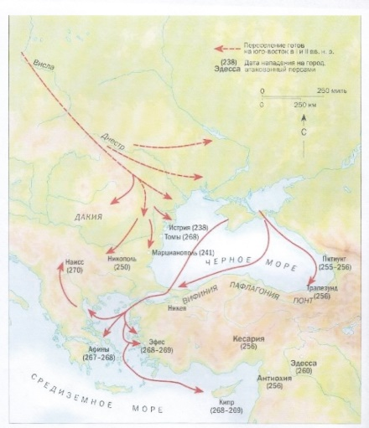
Приложение 1. Переселение готов с Балтики Причерноморья

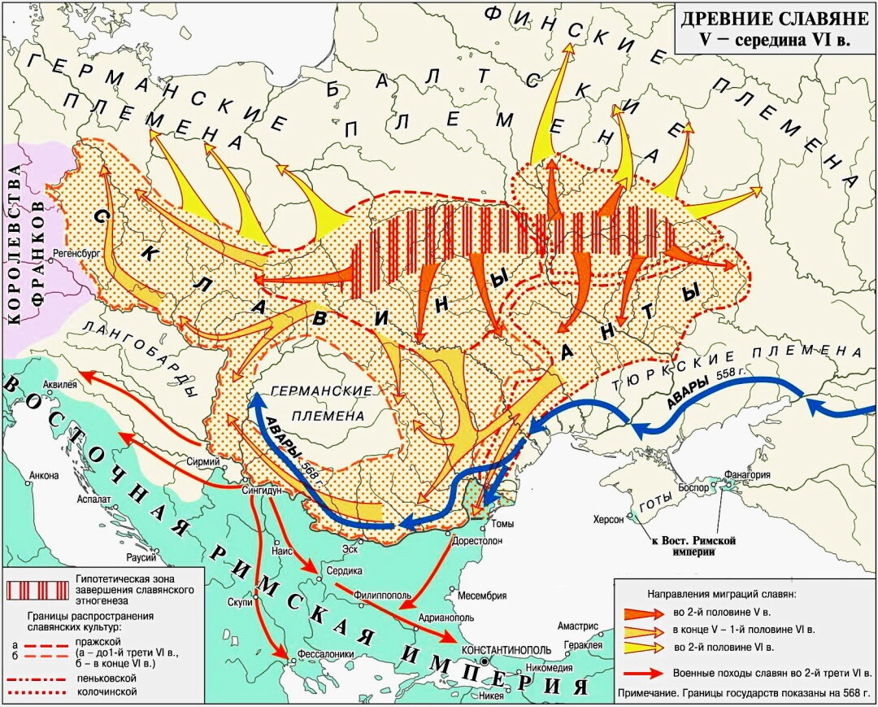
Приложение 2. Расселение славян под натиском аваров
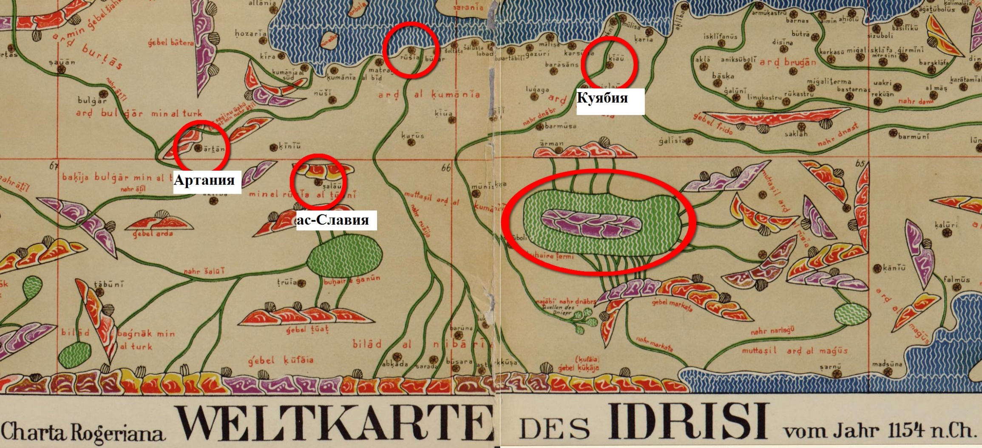

Приложение3. Центры Руси по Идриси

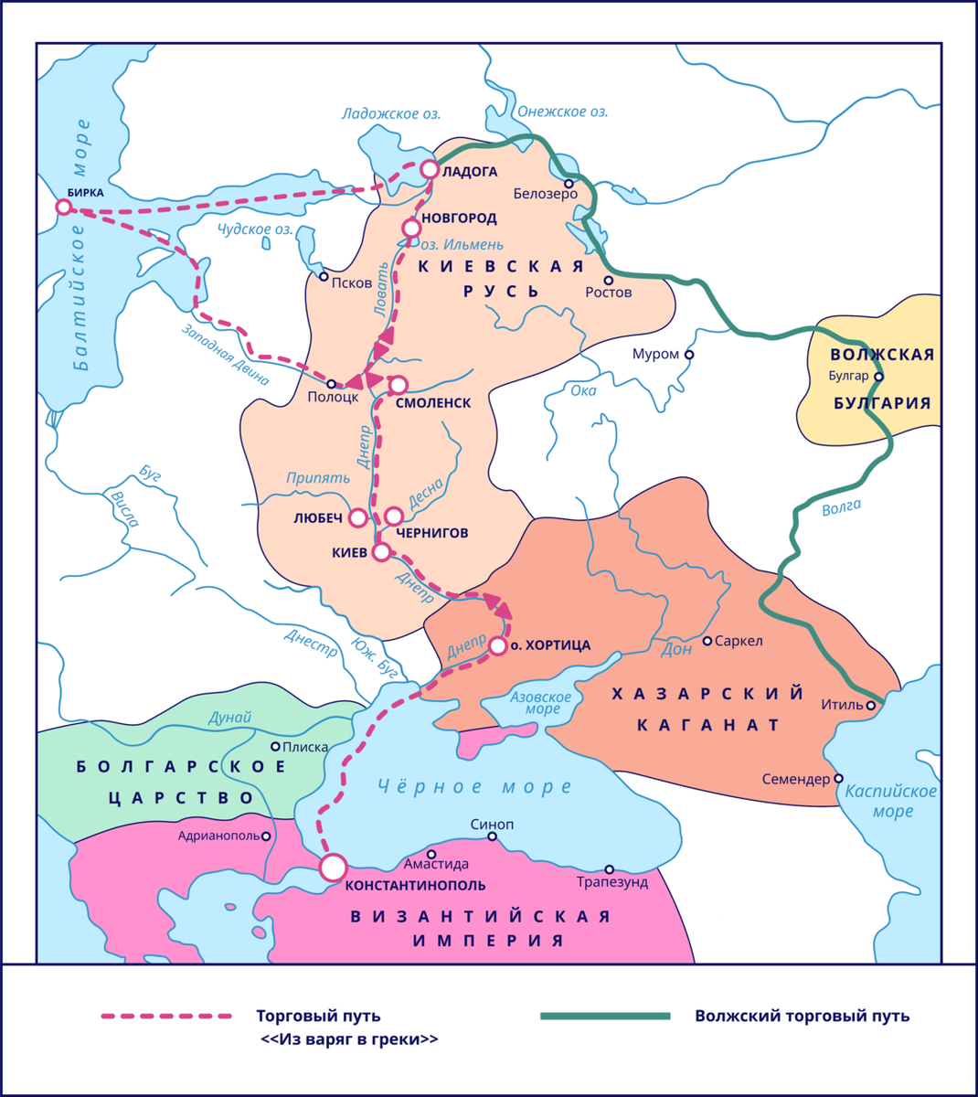

Приложение 4. Главные Торговые пути Руси

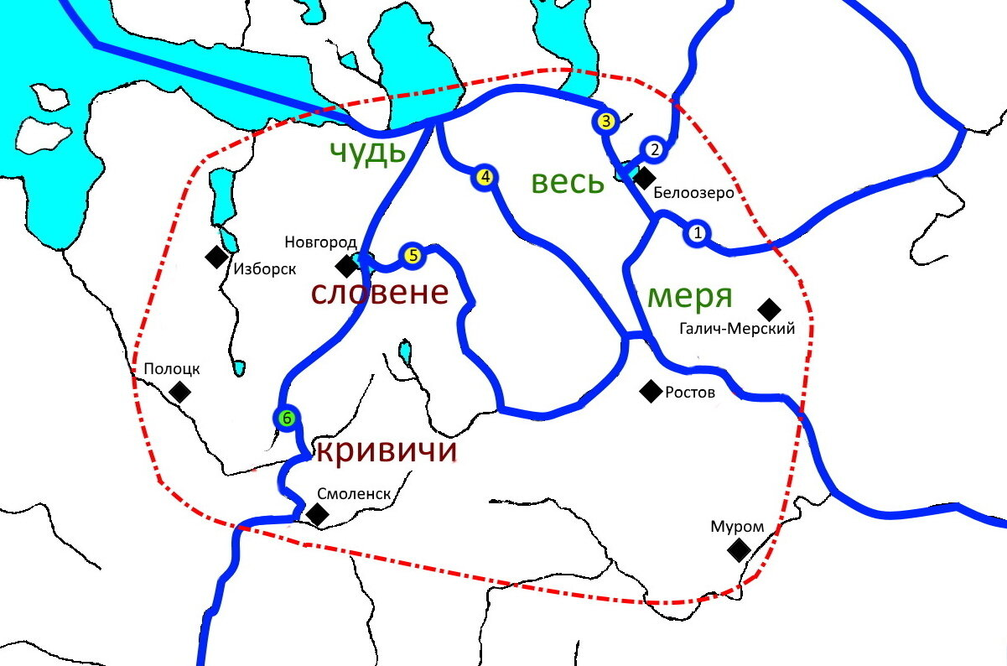

Приложение5. Главные волоки Волжского торгового пути

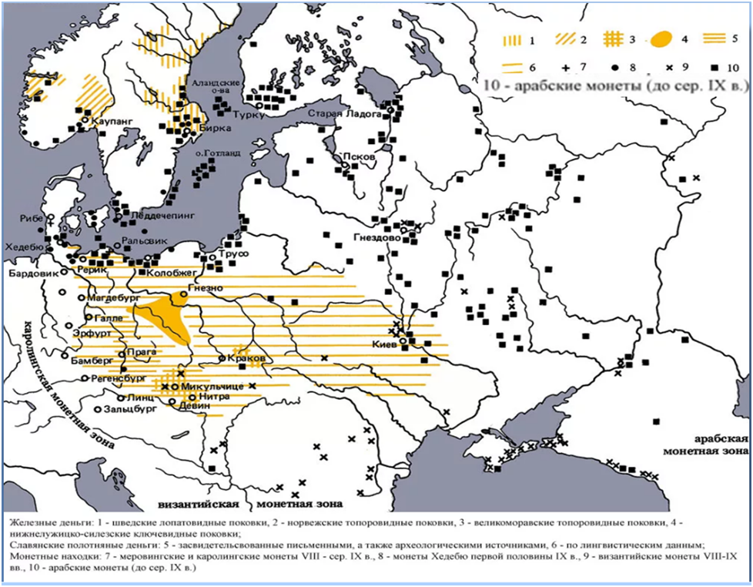
Приложение 6. Серебряные клады на территории Древних путей

